LAPORAN PRAKTIKUM

WOOKSHOP SISTEM INFORMASI
WEB SERVER
(TIF330805)

SEMESTER 3



Acara 11
(Git Dasar: Repository, Commit, Push, Pull, Clone)

Nama:
Achmad Fatkur Rizki

NIM:
E41250750

PROGRAM STUDI DILUAR KAMPUS UTAMA (PSDKU)
TEKNIK INFORMATIKA KAB. NGANJUK
JURUSAN TEKNOLOGI INFORMASI
POLITEKNIK NEGERI JEMBER
TAHUN 2026
- Membuat BaseController yang berisi method view() dan redirect().
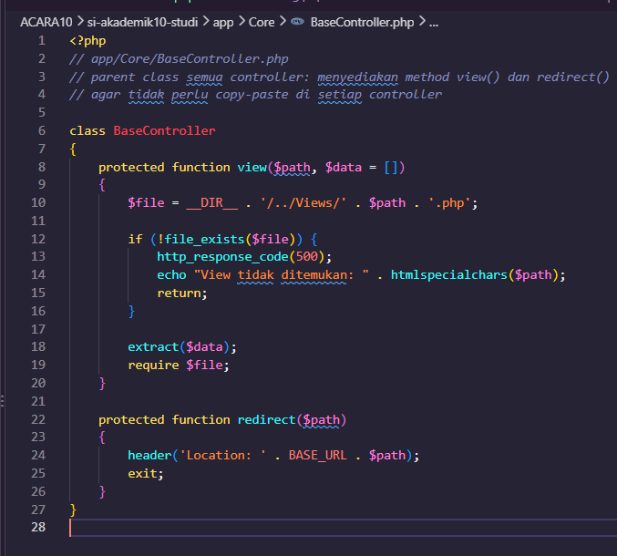

- Membuat MahasiswaController yang mewarisi (extends) BaseController dan menggunakan method yang diwariskan untuk menampilkan halaman data mahasiswa.
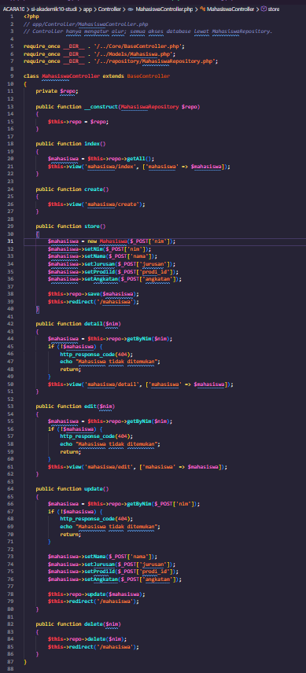

- Membuat MahasiswaRepository yang bertugas menangani seluruh operasi database (menampilkan, menambah, mengubah, dan menghapus data mahasiswa).
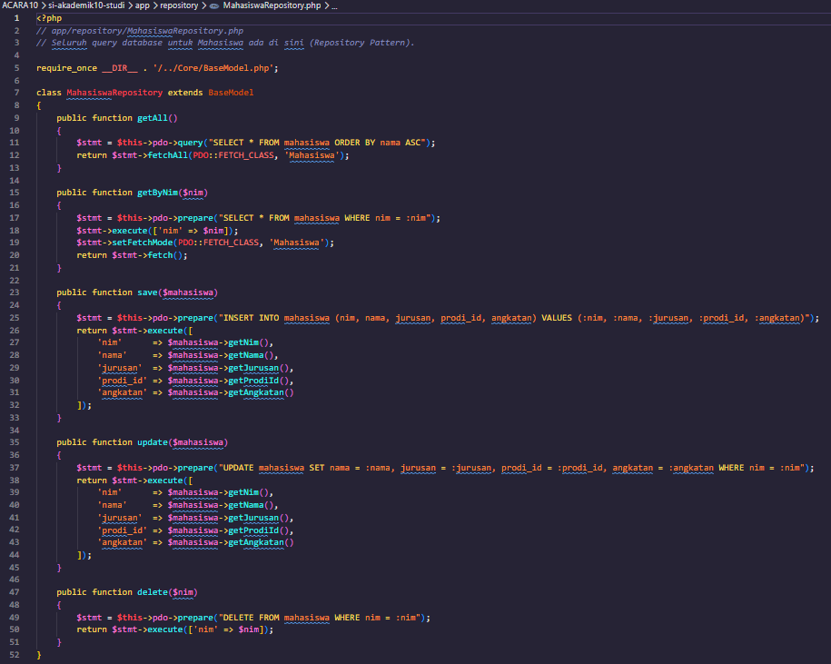

- Memodifikasi MahasiswaController agar seluruh proses akses data dilakukan melalui MahasiswaRepository, tanpa menuliskan query SQL di dalam Controller.
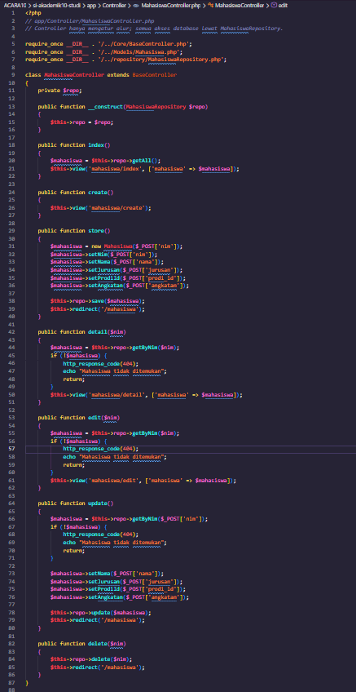

- Menguji aplikasi dengan menjalankan fitur tampil data, tambah data, ubah data, dan hapus data untuk memastikan seluruh fungsi berjalan dengan baik.
